DECLARAÇÃO DE CONFLITOS DE INTERESSES

Nós, Grasiela Piuvezam, Vilani Medeiros de Araújo Nunes, Amanda Karolina Torres de Medeiros Alves, Candice Alves Esmeraldo, Mariela Samantha de Carvalho Costa, Mônica Larissa Padilha Honório, Isac Davidson Santiago Fernandes Pimenta, autores do trabalho intitulado: "IDOSOS INSTITUCIONALIZADOS E A ATENÇÃO PRIMÁRIA NO BRASIL: A PERSPECTIVA DOS PROFISSIONAIS DE SAÚDE", declaramos para os devidos fins, que não existe nenhum tipo de conflito de interesses.

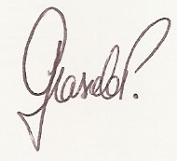
Natal, 05 de setembro de 2016

Profa. Dra. Grasiela Piuvezam
Departamento de Saúde Coletiva
Universidade Federal do Rio Grande do Norte

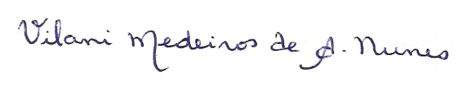
Profa. Dra. Vilani Medeiros de Araújo Nunes
Departamento de Saúde Coletiva
Universidade Federal do Rio Grande do Norte
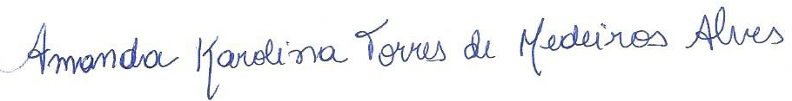
Amanda Karolina Torres de Medeiros Alves
Departamento de Medicina Integrada
Universidade Federal do Rio Grande do Norte

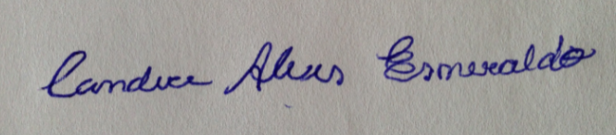

Candice Alves Esmeraldo
Departamento de Medicina Integrada
Universidade Federal do Rio Grande do Norte


Mariela Samantha de Carvalho Costa
Departamento de Medicina Integrada
Universidade Federal do Rio Grande do Norte

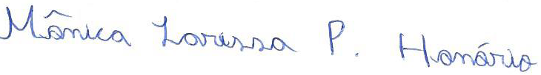
Mônica Larissa Padilha Honório
Departamento de Medicina Integrada
Universidade Federal do Rio Grande do Norte


Isac Davidson Santiago Fernandes Pimenta
Departamento de Saúde Coletiva
Universidade Federal do Rio Grande do Norte

